COME SI GENERANO LE ONDE ELETTROMAGNETICHE

GLI ESPERIMENTI DI OERSTED E FARADAY

Nel 1820 il danese Oersted dimostrava che le correnti elettriche generano campi magnetici poiché un ago magnetico posto ad una distanza d da un filo percorso da una corrente di intensità I modifica il suo orientamento.
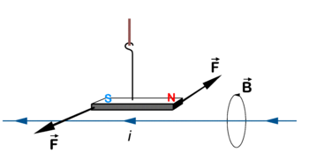

In particolare l’intensità del campo magnetico nel caso in cui filo e magneti sono posti nel vuoto, ma con buona approssimazione anche nell’aria vale:

dove è una costante detta permeabilità magnetica del vuoto.

L’esperimento di Oersted aveva indotto gli scienziati a chiedersi se fosse vero anche il contrario; cioè se fosse possibile ottenere correnti elettriche mediante un campo magnetico. Faraday, nel 1831, scoprì con una serie di esperimenti che " in un circuito elettrico si generano correnti elettriche quando esso è immerso in un campo magnetico che varia nel tempo". Questo fenomeno si chiama induzione elettromagnetica; le correnti che esso genera sono dette correnti indotte.

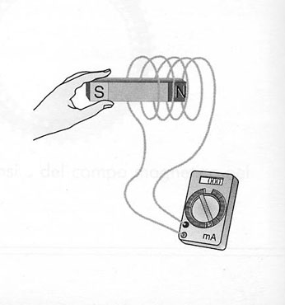
Esperienza. Il solenoide della figura solenoide composto da N spire è collegato ad un amperometro mediante un circuito che non contiene generatori; pertanto in questo circuito non dovrebbe circolare alcuna corrente. Inserendo un magnete nel solenoide l'amperometro segnala un passaggio di corrente che cessa quando il magnete viene fermato. Se il magnete viene estratto dal solenoide, si osserva ancora un passaggio di corrente ma in verso opposto.

Il verso della corrente indotta si determina con la legge di Lenz. "La corrente indotta ha il verso tale da produrre un campo magnetico che tende ad opporsi alla variazione del campo magnetico che l'ha generata"
Infatti la corrente che viene indotta nel solenoide durante l'introduzione del magnete produce un campo magnetico che tende a respingere il magnete verso l'esterno del solenoide. Al contrario, la corrente che viene indotta mentre si estrae il magnete produce un campo che attrae il magnete verso il solenoide.

Gli stessi risultati di questa esperienza si ottengono:

- Se si tiene fermo il magnete e si muove il solenoide.
- Se si sostituisce il magnete con un solenoide (detto induttore) in movimento nel quale circola una corrente costante.
- Se il magnete è sostituito da un solenoide fermo (induttore) nel quale circola una corrente variabile, prodotta, ad esempio, aprendo e chiudendo il circuito oppure alimentando il solenoide con una corrente alternata.
- Se si fa ruotare il magnete o il solenoide.

aspetto quantitativo

Dagli esperimenti sopra descritti si è tentati a concludere che ciò che conta per la produzione delle correnti indotte è la variazione del campo magnetico in cui è immerso il solenoide. In realtà una attenta analisi delle esperienze di tipo (4) cioè con il solenoide in rotazione ci si rende conto che svolge un ruolo importante il modo con cui l'area S della spira è investita dalle linee di forza del campo magnetico. In particolare si osserva che se tale area è disposta parallelamente alle linee del campo magnetico (fig.c) la corrente indotta è nulla perché nessuna linea di forza attraversa la spira. Invece se tale area è collocata perpendicolarmente (fig.a) la corrente è massima in quanto essa è attraversata da un gran numero di linee di forza. Se l'area ha una posizione obliqua (fig.b) solo una parte delle linee di forza attraversano la superficie e quindi la corrente indotta ha valore intermedio.

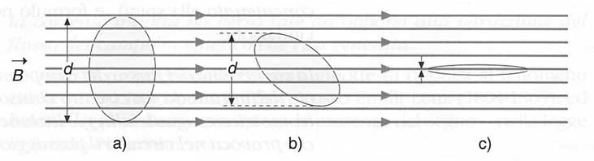

Per descrivere questi aspetti del fenomeno si introduce la grandezza flusso del campo magnetico φ(B) attraverso la superficie S di una spira di corrente così definita:

Nel caso di una bobina di N spire la (1) diventa:

Il flusso magnetico si misura in weber dove 1Wb = 1Tx1m²

dove α è l'angolo che la normale alla superficie S forma con le linee di forza del campo magnetico. Nel primo caso α= 90° e pertanto il flusso è nullo. Nel secondo caso il flusso ha valore massimo BS. Nel terzo caso ha valore intermedio. Pertanto il flusso misura, per così dire, quante linee di campo attraversano una superficie.

In conclusione le esperienze descritte in precedenza hanno come caratteristica comune la variazione del flusso di B attraverso la superficie del circuito indotto. Si può affermare che compare una corrente indotta ogni volta che varia il flusso del vettore B attraverso la superficie del solenoide.

Poiché ogni corrente è prodotta da una tensione, si deve assumere che nel solenoide si crea una ddp, chiamata anche forza elettromotrice f.e.m., che fa circolare la corrente indotta. Una relazione nota come legge di Faraday-Newmann-Lenz afferma che "La f.e.m. indotta è direttamente proporzionale alla variazione del flusso magnetico e inversamente proporzionale all'intervallo di tempo in cui avviene tale variazione”:
Il segno - stabilisce che la ddp indotta è tale da creare un campo magnetico che si oppone alla causa che l'ha generata (Legge di Lenz). Ovviamente la corrente indotta nel circuito, avente una resistenza elettrica R, sarà data da:

IL TRASFORMATORE

E’ stato in precedenza osservato che muovendo un magnete rispetto ad una bobina, si induce nella bobina una differenza di potenziale che provoca il passaggio di una corrente tanto più intensa quanto più veloce è il movimento. Inoltre, si è fatto notare che si può indurre corrente in una bobina anche affacciandola a un’altra bobina collegata, tramite un interruttore, a una batteria.; quando si chiude l’interruttore si osserva un impulso di corrente nel circuito della seconda bobina, e lo stesso avviene quando l’interruttore viene riaperto. Faraday nel 1831 utilizzò, come mostra la figura, un circuito di questo genere. Egli le bobine le avvolse su un nucleo toroidale di ferro; il passaggio di corrente nella seconda bobina veniva rivelata da un ago magnetico.
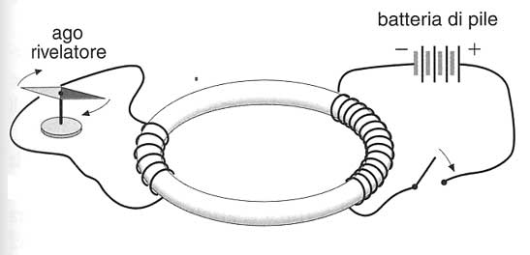
La corrente indotta è presente se la prima bobina viene collegata ad un generatore di corrente alternata invece che alla batteria e all’interruttore. Si ottiene in tal modo un diffuso dispositivo elettrico chiama trasformatore.
Quando si inserisce il cavo per ricaricare le batterie di un telefono cellulare in una presa a muro dell’impianto elettrico domestico il trasformatore riduce la tensione alternata da 230 V a un valore molto minore compreso tra 3 e 9 Volt. Invece il monitor di un computer richiede circa 15 000 V per accelerare il fascio di elettroni, e viene usato ancora un trasformatore per ottenere questa alta tensione partendo da quella fornita da una presa a muro.

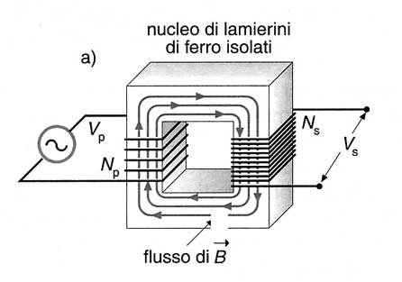
La figura presenta un disegno schematico di un trasformatore. E’ costituito da un nucleo di ferro su cui sono avvolte due bobine: un circuito o avvolgimento primario con Np spire e un circuito o avvolgimento secondario con Ns spire. Il primario è collegato a un generatore di corrente alternata che stabilisce un campo magnetico variabile nel nucleo di ferro. Il ferro, essendo facilmente magnetizzabile, aumenta notevolmente il campo magnetico rispetto a quello esistente in un nucleo d’aria e guida le linee del campo magnetico verso il secondario. Poiché il campo magnetico è variabile, anche il flusso magnetico concatenato con il primario e il secondario è variabile e, di conseguenza, in entrambi gli avvolgimenti viene indotta una f.e.m. Nel circuito secondario per la legge dell’induzione di Faraday
si avrà una mutua induzione data da:

mentre nel circuito primario per un fenomeno di autoinduzione la f.e.m. è data da:
Dividendo la (1) per la (2) si trova che:

La (3), nota come equazione delle tensioni del trasformatore stabilisce che:

- se Ns > Np → Vs > Vp la tensione di uscita è maggiore di quella all’ingresso (trasf. elevatore)
- se Ns < Np → Vp> Vs la tensione di uscita è minore di quella all’ingresso (trasf.abbassatore)

E’ da tener ben presente che un trasformatore funziona con corrente alternata e non con corrente continua poiché una corrente continua nel primario produrrebbe un flusso magnetico che non varia e, perciò, nel secondario non verrebbe indotta una f.e.m. Consideriamo ora la potenza elettrica che transita in un trasformatore. La potenza erogata al primario Pp = VpIp è uguale alla potenza erogata al secondario Ps = VsIs. Dalla relazione VpIp = VsIs si ottiene Vs/Vp = Ip/Is e quindi dalla (3) si ottiene:

Dalla (4), nota come equazione delle correnti del trasformatore, risulta evidente che un trasformatore che abbassa la tensione eleva la corrente e viceversa.

Es 1: Il trasformatore del caricabatteria di un cellulare ha un avvolgimento primario composto da 800 spire la cui resistenza è di 1.4 KΩ. Sapendo che la tensione in ingresso è di 220 V e che quella in uscita è di 7.6 V, determinare Ns, e la corrente in uscita. (28 spire, 4.5 A)

LE ONDE ELETTROMAGNETICHE

Ritorniamo al fenomeno dell’induzione elettromagnetica e consideriamo una spira ferma in un campo magnetico, ad esempio prodotto da due solenoidi alimentati con una corrente alternata. Ogni variazione del campo magnetico induce nella spira conduttrice una tensione che fa circolare corrente nel suo interno. Ma per muovere delle cariche è necessaria l’esistenza di forze di tipo elettrico e quindi della presenza di un campo elettrico nel conduttore tale che F = qE. Egli si accorse che questo campo elettrico non è un campo elettrico ordinario cioè elettrostatico come quelli finora incontrati. Infatti tali campi hanno linee di forza che non sono mai chiuse mentre nella spira sono chiuse e per questo si dice rotazionale. Un simile campo provoca nel conduttore il moto degli elettroni secondo delle traiettorie chiuse, genera dunque una forza elettromotrice.
Da un punto di vista matematico tutto ciò si esprime nel seguente modo:

Ricordando che si ha che le dimensioni della circuitazione sono quelle di un lavoro diviso per la carica.
Si tenga presente, inoltre, che la circuitazione di un campo elettrostatico è nulla.
Maxwell scoprì, inoltre, che l’esistenza del campo elettrico indotto è indipendente dalla presenza del conduttore che in sostanza ha soltanto una funzione ausiliaria, quella di costituire un dispositivo che permetta di porre in evidenza l’esistenza di questo campo canalizzandolo, lungo la spira. In tal modo una interpretazione più approfondita del fenomeno di induzione elettromagnetica condusse Maxwell alla conclusione che (vedi fig 1):

ogni variazione di campo magnetico genera la comparsa di un campo elettrico rotazionale
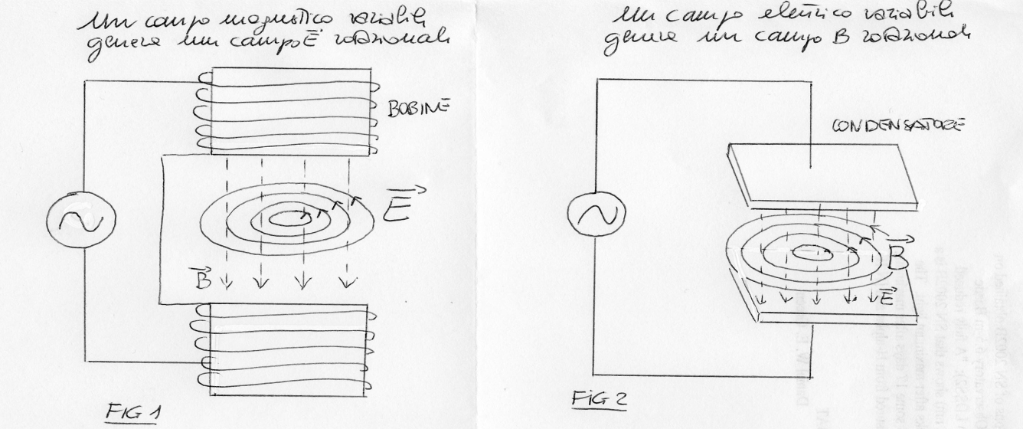

Questa stretta relazione tra campo elettrico e magnetico suggerì a Maxwell che doveva esistere anche l’effetto inverso:

ogni variazione di campo elettrico nel tempo deve creare, per ragioni di simmetria, un campo magnetico rotazionale concatenato col campo elettrico.

Tale ipotesi trova conferme sperimentali, una delle quali è mostrata in figura 2. Il condensatore è collegato ad un generatore di corrente alternata che genera tra le sue armature un campo elettrico variabile. All’interno di questo campo si osserva la formazione di un campo magnetico rotazionale cioè con le linee di forza circolari e concatenate con quelle del campo elettrico.
Matematicamente si ha che, indicando con i la corrente effettiva che scorre nel circuito e con i_{S} la corrente fittizia (di spostamento) che scorre all’interno del condensatore si ha che:

La corrente di spostamento produce un effetto magnetico come la corrente effettiva legata al movimento delle cariche, che si manifesta con le linee di forza rotazionali.

Le proprietà del campo elettrico e magnetico possono essere sintetizzate oltre dalla (1) e dalla (2) anche dai due teoremi di Gauss seguenti:

Teorema di Gauss per il campo elettrico. Il flusso del campo elettrico uscente da una superficie chiusa è uguale alla somma delle cariche contenute all’interno della superficie diviso per la costante dielettrica:

Teorema di Gauss per il campo magnetico. Il flusso dell’induzione magnetica uscente da una superficie chiusa è sempre nullo:

Le quattro relazioni sono note come Equazioni di Maxwell per i campi elettrici e magnetici nel vuoto e praticamente anche nell’aria.

MECCANISMI DI PRODUZIONE DELLE ONDE ELETTROMAGNETICHE

Meccanismi classici: accelerazione di particelle cariche di piccola massa

Bremsstrahlung. Se un elettrone si muove a velocità costante attraverso la materia oltre a portarsi appresso il proprio campo elettrico genera un campo magnetico costante. Se tali elettroni nel loro cammino subiscono delle collisioni con altre particelle vengono accelerati o decelerati e di conseguenza emettono campi magnetici variabili che per Maxwell generano campi elettrici anch’essi variabile e concatenati e così via. In definitiva si genera un’onda elettromagnetica. L’emissione prodotta durante questi processi di collisione è nota come radiazione da bremsstrahlung che vuol dire radiazione di frenamento; il nome deriva da quando si scoprì che la radiazione veniva emessa ogni qual volta un fascio di elettroni ad alta energia urta contro un bersaglio metallico spesso. L’emissione di raggi X che veniva osservata fu interpretata come dovuta alla radiazione messa da elettroni che penetravano l’atomo arrivavano vicino al nucleo e subivano una forte accelerazione perché attirate dalle cariche positive del nucleo stesso.
Anche le lampade a fluorescenza emettono onde elettromagnetiche per questo meccanismo. Infatti il piccolo radiotelescopio dell’Istituto rileva che una lampada di questo tipo emette microonde con una frequenza di 11 GHz e quindi una lunghezza d’onda di ………………………………………………

Le onde elettromagnetiche

Lo studio del campo magnetico ha permesso, a Maxwell, verso la metà dell’800 di concludere che i campi elettrici e magnetici variabili possono generarsi a vicenda. Infatti, abbiamo visto che un filo percorso da corrente genera un campo magnetico. Se la corrente circolante è variabile anche il campo magnetico ad esso associato sarà variabile; ma con Faraday abbiamo scoperto che quando si è in presenza di un campo magnetico variabile si genera una corrente variabile. Ma ad ogni corrente variabile è associato un campo elettrico, anch’esso variabile, perché il campo elettrico è l’unico in grado di mettere in movimento gli elettroni. Essendo così legati possiamo dire che costituiscono una nuova entità chiamata campo elettromagnetico. Tale campo non rimane confinato in prossimità del luogo dove è stato generato ma si propaga nello spazio sotto forma di onde con una velocità pari a quella della luce. Queste onde, dette elettromagnetiche, possono propagarsi anche nel vuoto, cioè in assenza di un mezzo materiale, perché in esse oscillano un campo elettrico E e un campo magnetico B che, come sappiamo, sono entità prive di massa. A tale onda sono associate tre direzioni importanti: quella in cui essa viaggia e quelle in cui sono orientate il vettore campo elettrico e campo magnetico (vedi figura 1); le tre direzioni sono perpendicolari l’una all’altra (vedi figura pag.393).
Per generare onde elettromagnetiche si ha bisogno di cariche elettriche che accelerano. Non è necessario che queste cariche debbano per forza scorrere in un filo. Infatti abbiamo già incontrato un moto accelerato di cariche che si muovono nello spazio utili alla generazione di onde e.m. Ricordiamo che le cariche elettriche quando incontrano un campo magnetico sono costrette dalla forza di Lorentz a muoversi di moto circolare e quindi, essendo sottoposti ad un’accelerazione (centripeta), emettono onde elettromagnetiche.
Ci sono altri tre modi per generare onde e.m. Il primo fu adottato per la prima volta da Hertz nel 1887. L’apparecchiatura da lui utilizzata è schematizzata nella seguente figura 2.
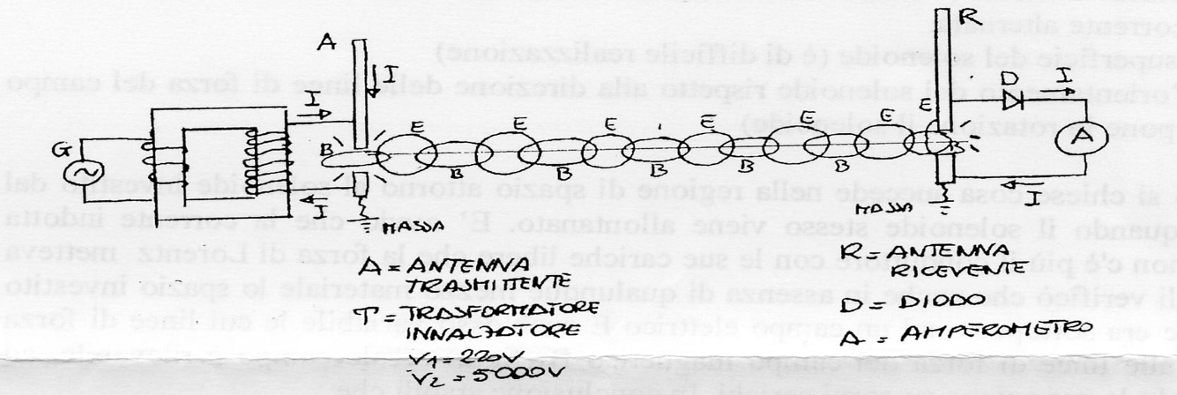
Il secondario di un trasformatore innalzatore di tensione viene collegato a due aste metalliche A (elettrodi) verticali leggermente separate tra di loro, una delle quali è collegata alla Terra (massa). L’alta tensione fornita dal secondario genera delle scariche elettriche nella regione di separazione delle aste. Una scarica elettrica è una corrente elettrica oscillante e quindi genera in tale regione un campo magnetico B variabile che per la legge dell’induzione elettromagnetica di Faraday genera a sua volta un campo elettrico variabile. Tali campi non rimangono confinati nella regione dove sono stati creati e pertanto si propagano generando un’onda elettromagnetica il cui campo elettrico E viene catturato da un circuito ricevente con caratteristiche simili al circuito trasmittente che ha generato l’onda. Questo campo elettrico agisce sugli elettroni fermi presenti nell’antenna metallica esercitando su di essi una forza elettrica variabile Fe = qE. Pertanto gli elettroni dell’antenna si mettono ad oscillare e il loro movimento viene rilevato come una corrente (resa continua dalla presenza di un diodo raddrizzatore) da un amperometro che segnala la sua presenza.

Questi due modi di generare onde e.m. non sono sufficienti per spiegare la grande varietà di onde elettromagnetiche chiamate, nel loro complesso, spettro elettromagnetico (vedi schema a pag 397). Ci sono altri due modi di generarle non spiegabili con le teorie finora studiate che appartengono alla cosiddetta fisica classica. Questi ulteriori processi di emissione delle onde e.m. che sono l’emissione del corpo nero e l’emissione per salto quantico sono interpretabili soltanto formulando nuove leggi che appartengono alla cosiddetta fisica moderna. L’aggettivo “moderno” deriva dal fatto che tale teoria fu in gran parte sviluppata nel ‘900.

Emissione del corpo nero. Tutti i corpi emettono onde elettromagnetiche (anche il nostro!) perché sono costituiti da cariche elettriche (elettroni, protoni, ioni) che oscillano per il solo fatto di trovarsi ad una temperatura maggiore di 0 K (-273 °C). L’intensità e la lunghezza d’onda delle onde elettromagnetiche emesse dipende dalla temperatura del corpo. Il corpo umano avendo una temperatura non elevata (37 °C) emette soprattutto raggi infrarossi e in parte microonde. Infatti abbiamo dimostrato che se puntiamo una parabola per la TV satellitare, realizzata per ricevere microonde ad una frequenza di 10 GHz, verso una persona il ricevitore rileva un segnale. E’ noto che i soldati per individuare il nemico di notte utilizzano speciali occhiali che altro non sono che rivelatori di raggi infrarossi e che molti antifurti sono dei sensori a microonde.
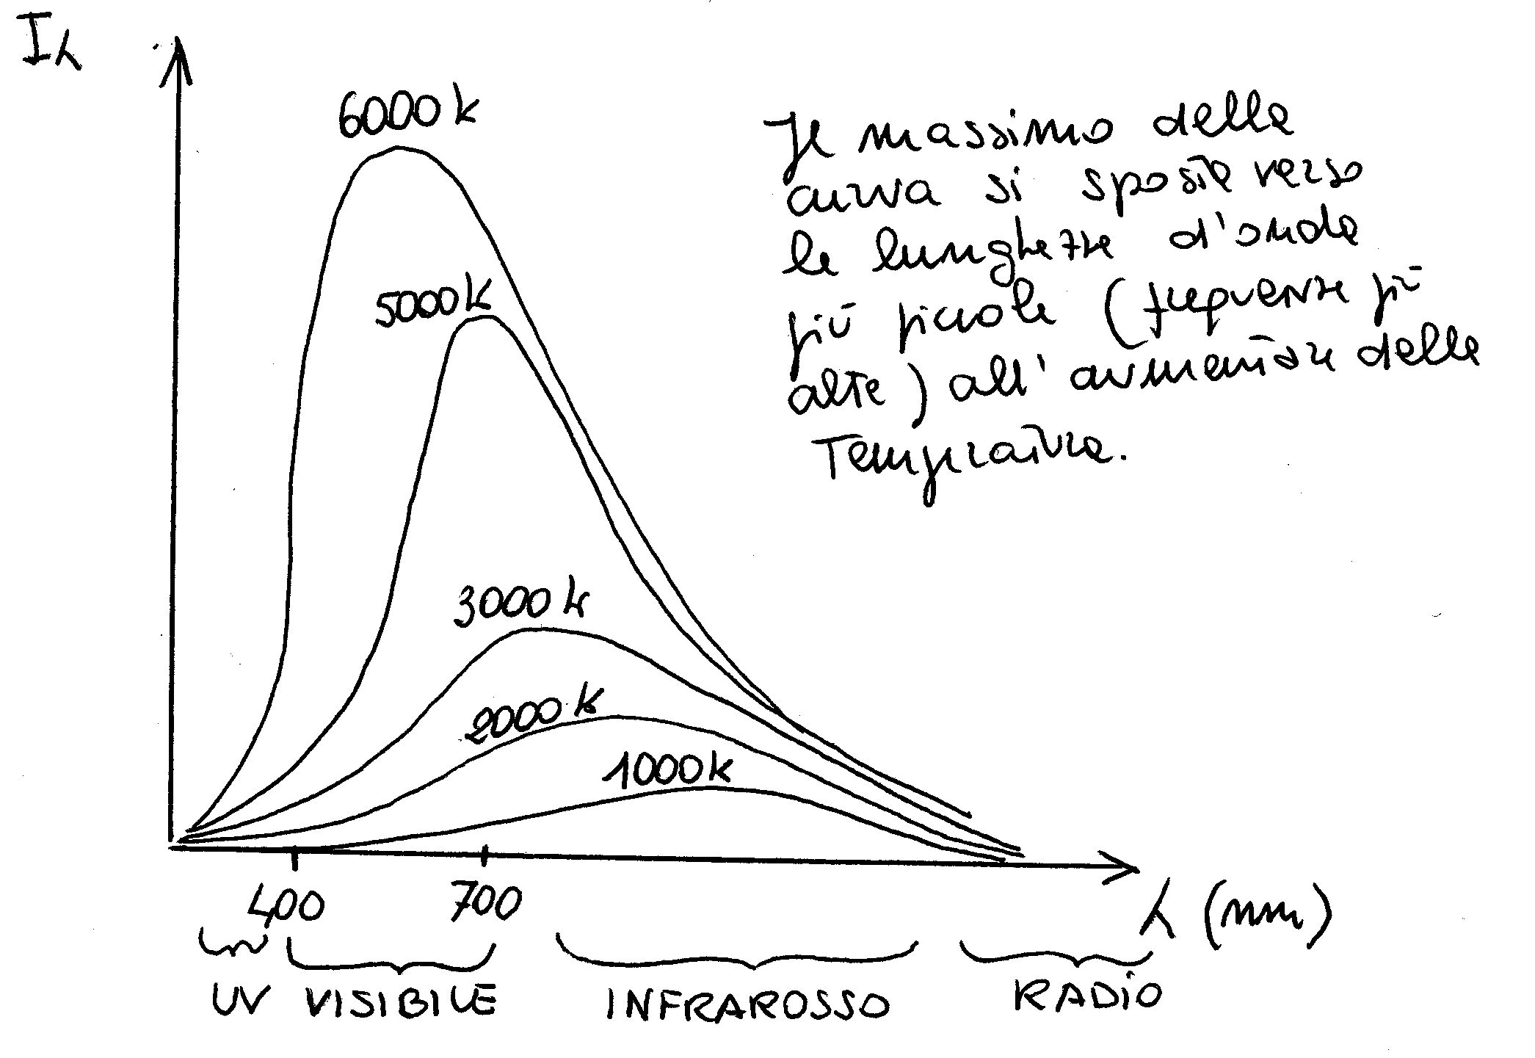
Le curve mostrano l’andamento dell’intensità delle onde e.m. emesse da alcuni corpi riscaldati. E’ evidente un massimo accentuato che al crescere della temperatura si sposta verso le lunghezze d'onda più basse, ovvero frequenze più alte. L'ordinata I_{λ} è chiamato potere emissivo specifico (specifico perché riferito ad una precisa lunghezza d'onda). L'area sottesa da ciascuna curva rappresenta il potere emissivo I (o radianza). Le curve rappresentate, riferite a diverse temperature, cambiano a seconda del materiale che viene riscaldato e dalla sua forma. Tuttavia per stabilire se un corpo è un buon emettitore di radiazione elettromagnetica si confrontano le sue curve con quelle di un solido ideale, detto corpo nero, per il quale l'emissione delle onde e.m. è indipendente dalla natura e dalla forma del corpo e varia solo con la temperatura. L'aggettivo nero non significa che il corpo non emetta radiazione, ma solo che non la riflette: un corpo nero non brillerà mai per luce riflessa, ma brillerà per luce propria. Ricordiamo che in natura non esistono corpi neri assoluti. Si avvicinano al comportamento del corpo nero le sfere cave munite di un piccolo foro, perchè un’onda e.m. , ad esempio un raggio di luce, che entra non può uscire, come la pupilla dell'occhio. Anche corpi luminosissimi come il Sole o il filamento di una lampadina incandescente sono con buona approssimazione corpi neri, infatti sono luminosi ad alte temperature ma quanto T è bassa sono invisibili, pensiamo ad una lampadina spenta in una stanza buia, o ad una stella “morta” perché ha esaurito il combustibile nucleare (stella a neutroni). L’unità di misura di I_{λ} è:

Dal grafico appare evidente che debba esistere una relazione tra l’intensità della radiazione elettromagnetica emessa dal corpo e la sua temperatura. Nel 1879 il fisico austriaco Stefan sperimentalmente scoprì che il potere emissivo della sorgente è direttamente proporzionale alla quarta potenza della sua temperatura cioè.

dove la costante è universale, vale σ = 5.67x10⁻⁸ W/m²K⁴ ed è detta di Stefan. Quindi la legge di Stefan è espressa dalla seguente formula:
Cinque anni più tardi Boltzmann teoricamente dimostrò che la (2) è rigorosamente valida soltanto per i corpi neri cioè per quei corpi in grado di assorbire tutta la radiazione che li investe. Boltzmann generalizzò la (2) per le sorgenti di luce qualsiasi, detti corpi grigi, nel seguente modo:

dove epsilon ε é l'emissività della sorgente ed è un numero adimensionale compreso tra 0 e 1. Pertanto "L'irraggiamento termico di qualsiasi corpo è sempre minore dell'irraggiamento del corpo nero per λ e T dati". Se invece di considerare 1 m² di superficie del corpo considerano tutta la sua superficie S la (3) diventa la potenza irradiata dall’intero corpo nel seguente modo:

Nel 1894 Il fisico tedesco Wien enunciò la seguente legge analizzando le curve dei poteri emissivi:

" La lunghezza d'onda λ_{max} corrispondente al massimo della luminosità energetica totale del corpo nero è inversamente proporzionale alla temperatura assoluta T del corpo"

(4) λ_{max} = cost/T ovvero λ_{max} T= 0.29 cmK

Questa legge fa capire che a basse temperature i corpi irraggiano essenzialmente raggi infrarossi e via via che la temperatura cresce il massimo del potere emissivo dell'irraggiamento si sposta verso le onde corte. Tuttavia le due leggi non permettevano di trovare la funzione matematica che lega il potere emissivo con la lunghezza d'onda nello spettro per ogni temperatura.

Osservazione. Per ottenere sperimentalmente il grafico sopra indicato si utilizza uno spettrofotometro costituito da una fenditura posta in vicinanza del corpo riscaldato , una lente detta collimatrice fa convogliare le onde elettromagnetiche emesse dal corpo e uscenti dalla fenditura su un reticolo di diffrazione che le separa a seconda della loro lunghezza d’onda, si pone un rilevatore delle radiazioni in prossimità del fuoco dell'obiettivo del cannocchiale. Facendo ruotare la torretta posso selezionare la lunghezza d’onda e quindi misurare la sua intensità.

